Příklad MS Dynamics NAV – Data Expirace a výběr položek
Vytvořil : Jaromír Skorkovský, KPH, ESF.MU Brno, Czech Republic
Datum : 7.10.2019
Důvod : školení, interní materiál
Databáze : MS Dynamics NAV 2016
Určeno pro . pro toho komu je to určeno
Další možnost : Procvičování v semináři
PWP prezentace : Prezentace mající vazbu na dávky a expirace

- Vytvoření nového zboží (léku) s názvem Sanorin
- Vybrat seznam zboží a ikona Nový
- Vybrat šablonu Zboží-Obchod
- Ponechte vytvoření číslo (bez přepisování) a doplňte název, metodu ocenění FIFO, Způsob přiobjednání=Dávka-pro-dávku, Období kumulace dávky =1M
- Na záložce Sledování zboží zadejte již vytvořený kód =Dávka vše
- Dále vyberte tuto kartu s pomocí volby Pokročilé a v záložce Různé zadejte Přísné účtování expirace=ANO (zaškrtnout- jde o booleovskou proměnnou). Potvrďte OK !!!!
- Podívejte se na pracovní datum. V mé databázi mám 23.1.2020
- Vytvořte první nákupní řádek (typ=Nákup) v deníku zboží (Oblasti->Sklad->Zásoby->Deníky zboží)
- Nastavte lokaci Modrý, počet 3 ks, cena pořízení=100 Kč.
- Ikona Řádky sledování zboží -> zadejte Číslo dávky 10022020 a datum expirace 10.2.2020 a Množství(základ)=3 a potvrďte OK
- Zaúčtuje klávesou F9
- Zkontrolujte položku zboží u Sanorinu s pomocí Ctrů-F7
- Pokud nevidíte v položce zboží datum expirace a dávky pak toto pole zobrazte (pravé tlačítko myši a zvolte příslušné sloupce)
- Provedete obdobou operace v deníku zboží druhý nákup s číslem dávky 01022020 a s expirací 1. 2.2020 a počtem 3 ks a opět na lokaci Modrý. Po zaúčtování zkontrolujte položky zboží (Sanorin)
- Při následném prodeji 4 ks (opět s pomocí deníku zboží) použijeme funkci Vybrat položky, abychom zajistili to, že se napřed vyrovná položka zboží s dřívějším datem expirace ‚1.2.2020a následně teprve ta s datem expirace 10.2.2020 co by při uplatnění FIFO neplatilo, protože první vyrovnávaná položka by byla ta s prvního nákupu, kde byla expirace delší (10.2.2020.)
- Takže deník zboží, typ Prodej, lokace Modrá počet 4 ks. Můžete zadat jednotkovou cen 200 Kč.
- Řádky sledování zboží ->Akce ->Vybrat položky. Pokud neuvidíte datum expirace, pak ho opět zobrazte. Následně potvrďte OK a deník zaúčtuje s pomocí F9.
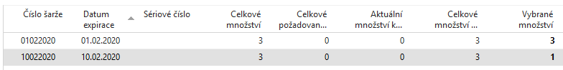

- Zaúčtuje prodej a v položkách zboží
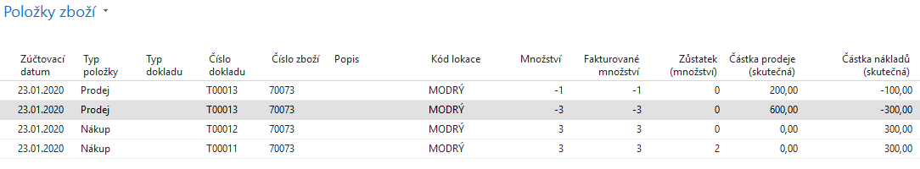
- S pomocí ikony Vyrovnané položky vidíte které prodejní a nákupní položky jsou vyrovnány.
- Ve vyhledávacím okně vyhledejte Trasování zboží a zadejte číslo zboží do příslušného políčka
- Použijte ikonu Sledovat a následně Rozbalit vše. Opět vidíte, které položky jsou čím vyrovnáván.
- Pokud změníte Metodu sledování s Použití ->Původ na Původ->Použití, vidíte, které položky jsou původní a kde se použily.
